МИНИСТЕРСТВО НАУКИ И ВЫСШЕГО ОБРАЗОВАНИЯ РОССИЙСКОЙ ФЕДЕРАЦИИ

ФЕДЕРАЛЬНОЕ ГОСУДАРСТВЕННОЕ БЮДЖЕТНОЕ

ОБРАЗОВАТЕЛЬНОЕ УЧРЕЖДЕНИЕ

ВЫСШЕГО ОБРАЗОВАНИЯ

«НОВОСИБИРСКИЙ ГОСУДАРСТВЕННЫЙ ТЕХНИЧЕСКИЙ УНИВЕРСИТЕТ»

__________________________________________________________________

Кафедра защиты информации



**ПРАКТИЧЕСКАЯ РАБОТА №2**

**«**Клиент-серверная архитектура ПО**»**

**по дисциплине: «*Технологии и методы программирования*»**

|  |  |
| --- | --- |
| Выполнил:  Студент гр. «АБс-323», «АВТФ»  *Толстов Никита Андреевич*  «___» ______ 2025 г.  _______________________  (подпись) | Проверили:  *Медведев Михаил Александрович,*  *Питько Яна Андреевна*  «___» ______ 2025 г.  ______________________  (подпись) |

Новосибирск 2025

СОДЕРЖАНИЕ

Оглавление

ВВЕДЕНИЕ 3

ОБЛАЧНАЯ ПЛАТФОРМА НГТУ 4

СОЗДАНИЕ ВИРТУАЛЬНОГО СЕРВЕРА 8

СОБСТВЕННЫЙ VPN СЕРВЕР 11

ВЕБ-САЙТ 14

ВЫВОД 18

# ВВЕДЕНИЕ

**Цель работы:** развертывание собственного VDS в инфраструктуре НГТУ. Деплой веб-приложения.

**Задачи:**

1. Авторизация на сайте cloud.nstu.ru;
2. Знакомство с устройством хостинга;
3. Создание виртуального сервера:
4. Выбор ОС;
5. Установка времени работы;
6. Выбор кол-ва виртуальных ядер, оперативной памяти;
7. Задание квоты дискового пространства.
8. Установка необходимых компонентов рабочего окружения и развертывание веб – сервиса:
9. Собственный VPN сервер;
10. Веб – сайт;
11. Приложение.
12. Настройка внешнего доступа.

# ОБЛАЧНАЯ ПЛАТФОРМА НГТУ

Авторизация на сайте cloud.nstu.ru/ui

Для начала работы с сервером необходимо пройти авторизацию на сайте. Для этого нужно перейти на cloud.nstu.ru/ui и авторизоваться с помощью единой учетной записи НГТУ.

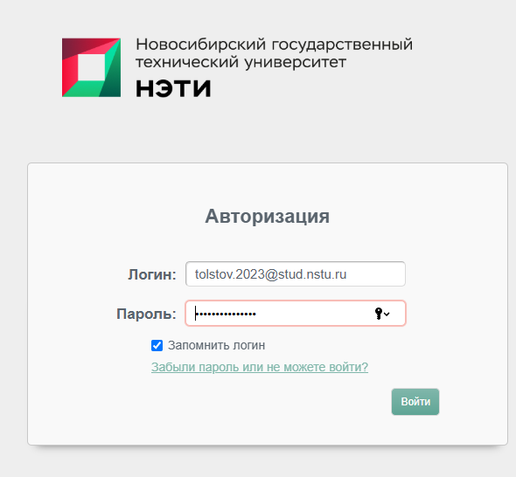

Рисунок 1 – Страница авторизации.

После авторизации пользователь переходит на страницу облачной платформы НГТУ.

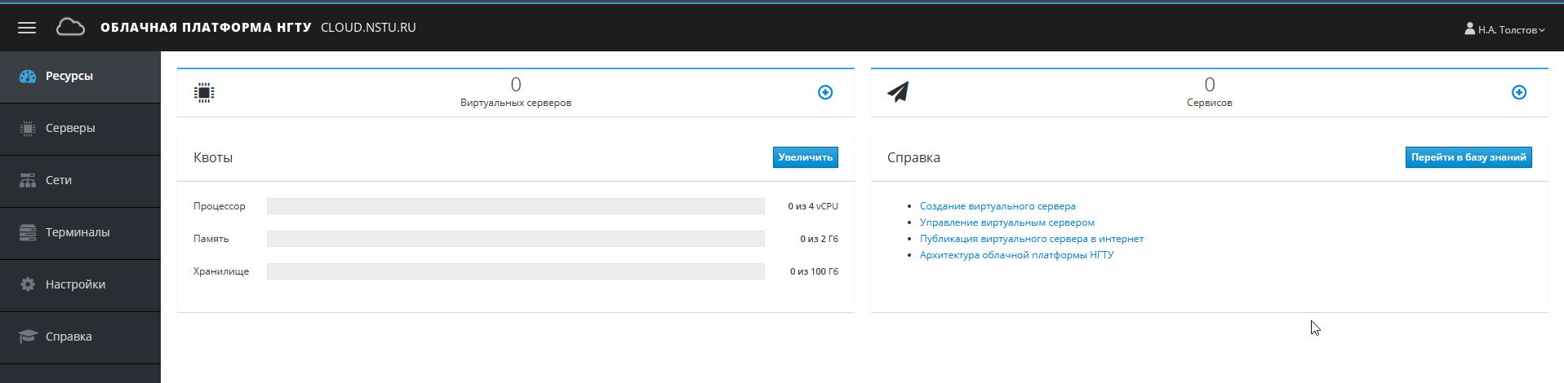  
Рисунок 2 – Вкладка «Ресурсы».

**Знакомство с устройством хостинга**

На главной странице расположено 6 вкладок, а именно: «Ресурсы», «Серверы», «Сети», «Терминалы», «Настройки», «Справка».

На странице «Ресурсы» (рисунок 2) отображаются потребляемая часть из квоты ресурсов. На странице «Серверы» отображается информация о состоянии серверов, производится управление и создание.

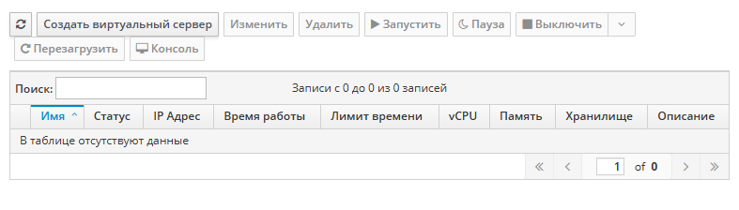

Рисунок 3 – Вкладка «Серверы».

На вкладке «Сети» производится публикация серверов в общий доступ (HTTP\HTTPS, RDP, SSH, TCP/IP).

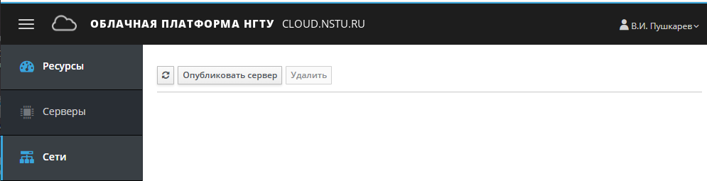

Рисунок 4 – Вкладка «Сети».

На вкладке «Терминалы» возможность работать на удаленном сервере для выполнения учебных задач.

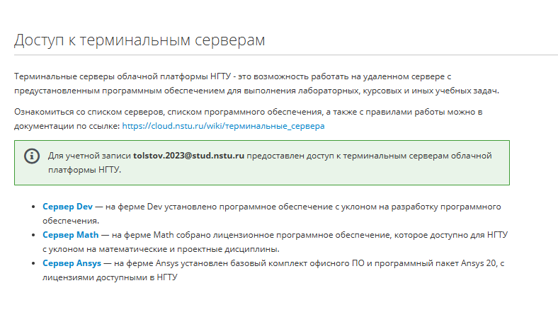

Рисунок 5 – Вкладка «Терминалы».

На вкладке «Настройки» можно сменить почту для рассылки уведомлений.

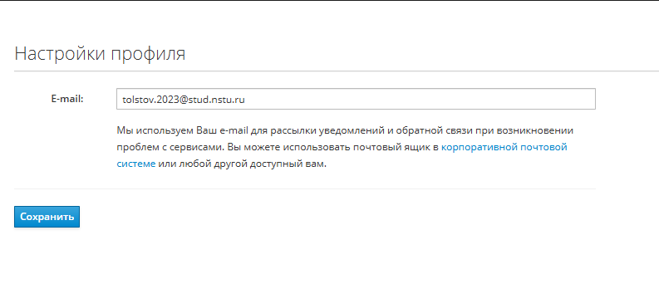

Рисунок 6 – Вкладка «Настройки».

На вкладке «Справка» пользователь может получить основную информацию по предоставляемым ресурсам.

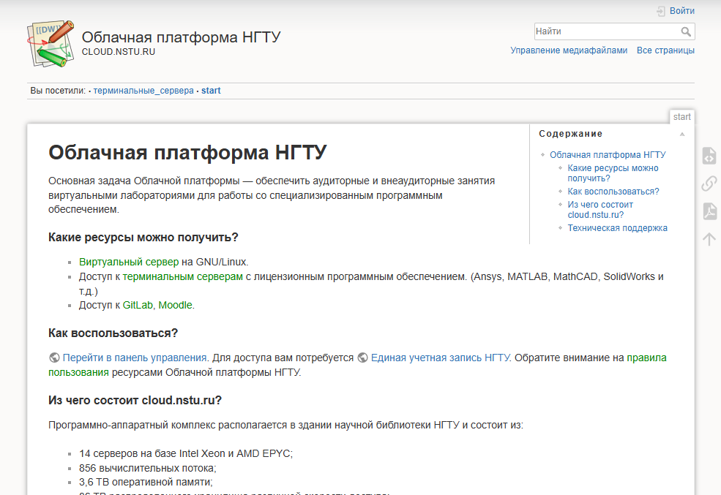

Рисунок 7 – Вкладка «Справка».

# СОЗДАНИЕ ВИРТУАЛЬНОГО СЕРВЕРА

Для создания виртуального сервера необходимо перейти на страницу «Серверы», после – нажать на кнопку «Создать виртуальный сервер».

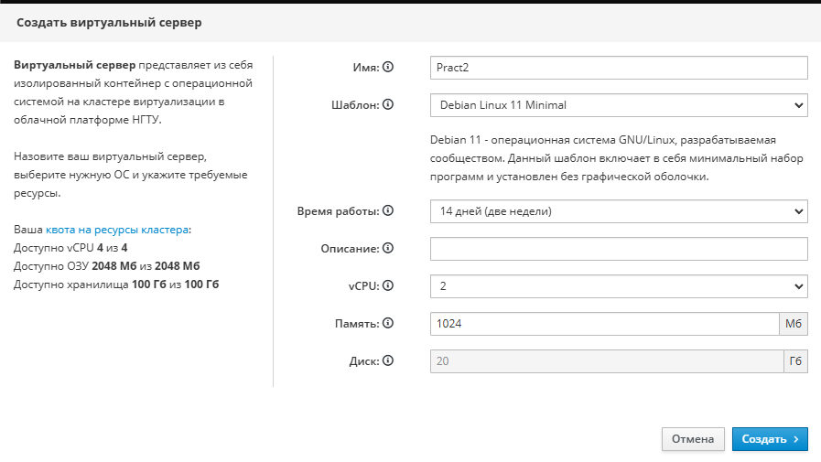

Рисунок 8 – Создание виртуального сервера.

Необходимо указать название сервера, выбрать шаблон ОС, время работы сервера, описание, количество выделенной памяти и количество выделяемых ядер. Так как меня заинтересовал Debian, выберем его. Время работы выберем две недели, так как сервер долго не потребуется. Выбрал среднюю квоту по ресурсам исходя из потребностей моего проекта.

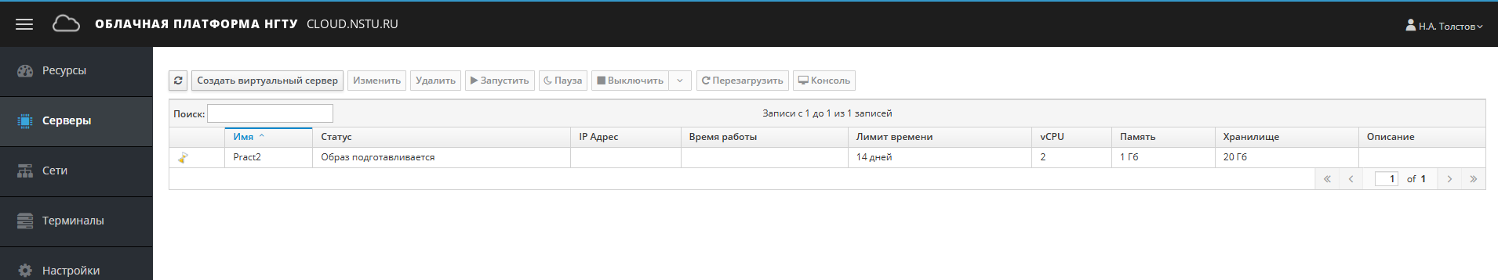

Рисунок 9 – Обновленная вкладка «Серверы».

Запустим виртуальный сервер, нажатием кнопки «Запустить». После успешного запуска сервера, нажмем кнопку «Консоль». Откроется рабочее окружение сервера. Далее вводим стандартные логин (root) и пароль (Pa$$w0rd!), после успешной авторизации система запросит сменить пароль на новый и будет готова к использованию (рисунок 11).

С помощью команды «sudo apt update && sudo apt upgrade» (рисунок 12) проверим обновления пакетов на удаленных репозиториях и, если доступны новые пакеты, обновим их.

Далее необходимо установить ssh-туннель и использовать его для подключения к виртуальному серверу напрямую. Для этого перейдем во вкладку «Сети» и опубликуем сервер для ssh-подключений (рисунок 13). Используем внешний адрес для подключения через терминал и утилиту ssh.

В целях безопасности порт был изменен автоматически на 5722. Подключение выполняется при помощи команды «ssh root@ssh.cloud.nstu.ru -p 5722».

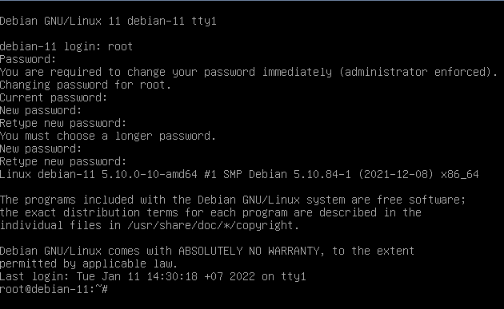

Рисунок 11 – Авторизация в системе.

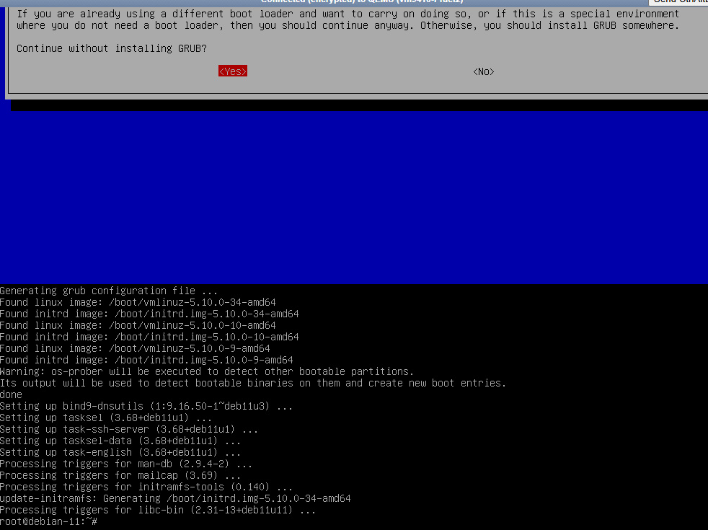

Рисунок 12 – Использование «sudo apt update && sudo apt upgrade».

После подключения к серверу и успешной авторизации, сервер будет доступен.

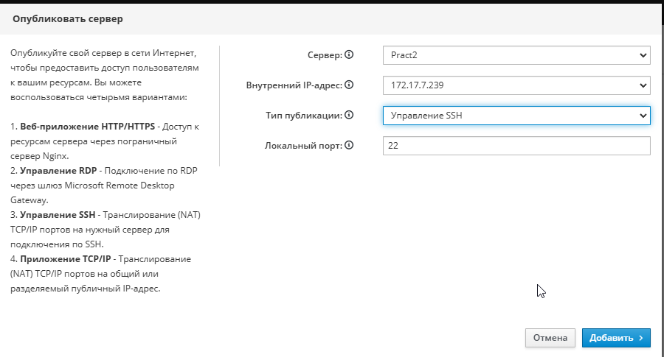

Рисунок 13 – Публикация сервера.

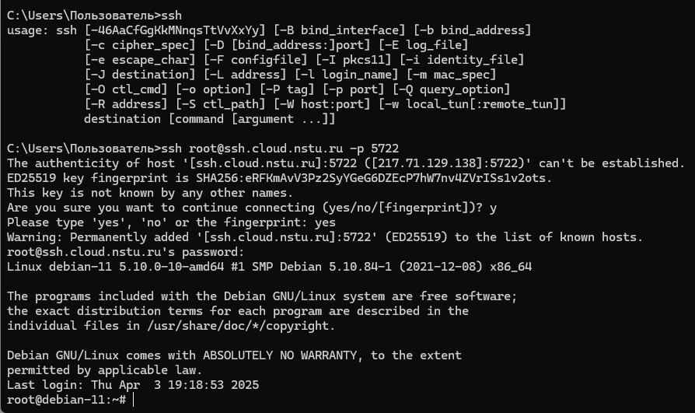

Рисунок 14 – Подключение к серверу по ssh.

# СОБСТВЕННЫЙ VPN СЕРВЕР

Для создания собственного VPN сервера следует запустить скрипт, упрощающий процедуру настройки и создания клиентов OpenVPN, для этого введем в терминале команду «wget https://git.io/vpn -O openvpn-install.sh».

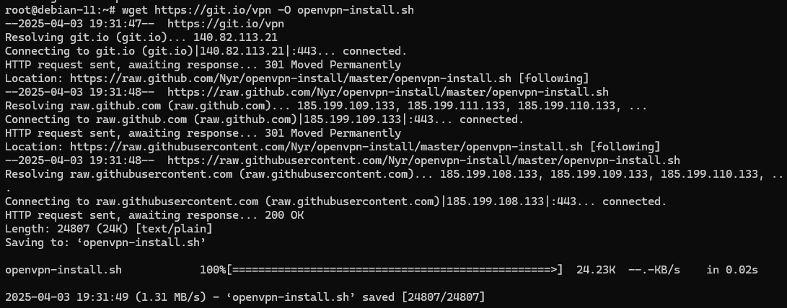

Рисунок 15 – Установка OpenVPN.

Далее запускаем скрипт с помощью «sudo bash ./openvpn-install.sh». Далее выполняем базовую настройку, скрипт самостоятельно установит все зависимости, создаст сертификаты и тд.

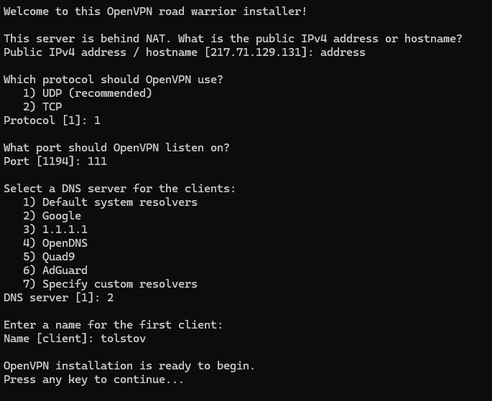

Рисунок 16 – Базовая настройка.

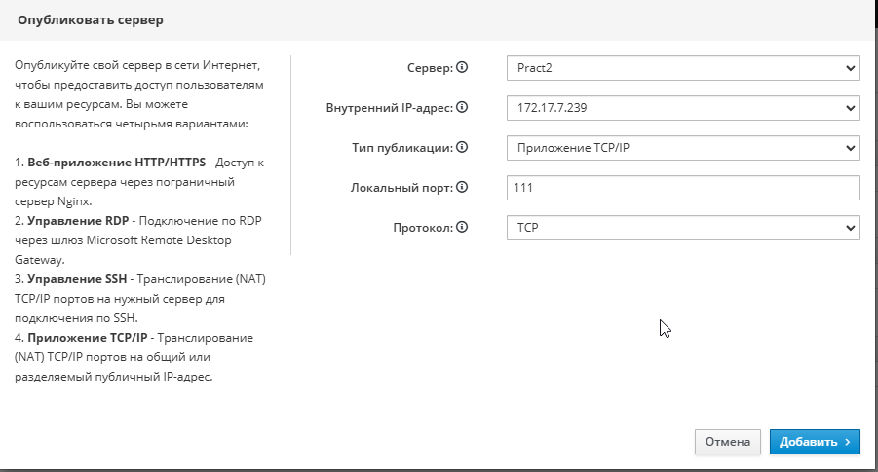

Рисунок 17 – Публикация сервера.

После публикации необходимо открыть полученный файл в текстовом редакторе и изменить внутренний адрес и порт на внешний.

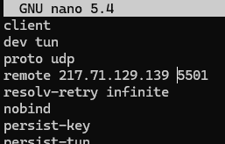

Рисунок 18 – Изменение файла конфигурации.

Проверяем VPN сервер через сайт 2ip.io.

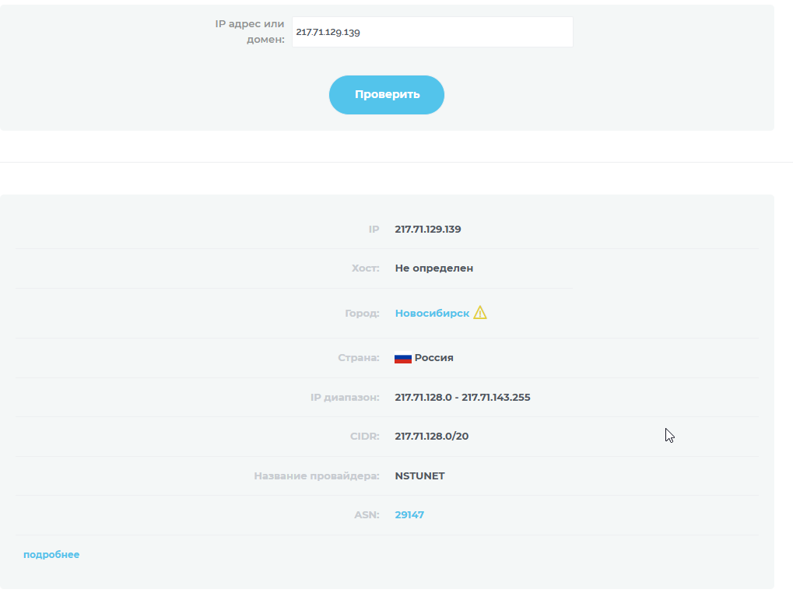

Рисунок 19 – Проверка.

# ВЕБ-САЙТ

Устанавливаем git, чтобы загрузить приложение на сервер.

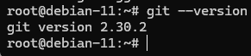

Рисунок 20 – Проверка версии git.

Клонируем репозиторий на сервер.

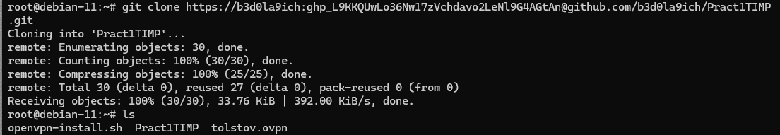

Рисунок 21 – Клонирование проекта.

Создаем сервер для проекта.



Рисунок 22 - Создание сервера для проекта.

Настраиваем путь в клиенте до сервера.

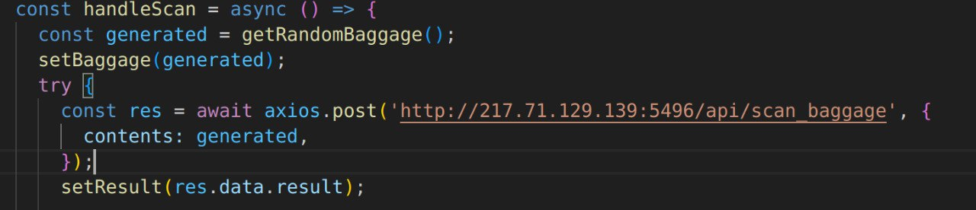

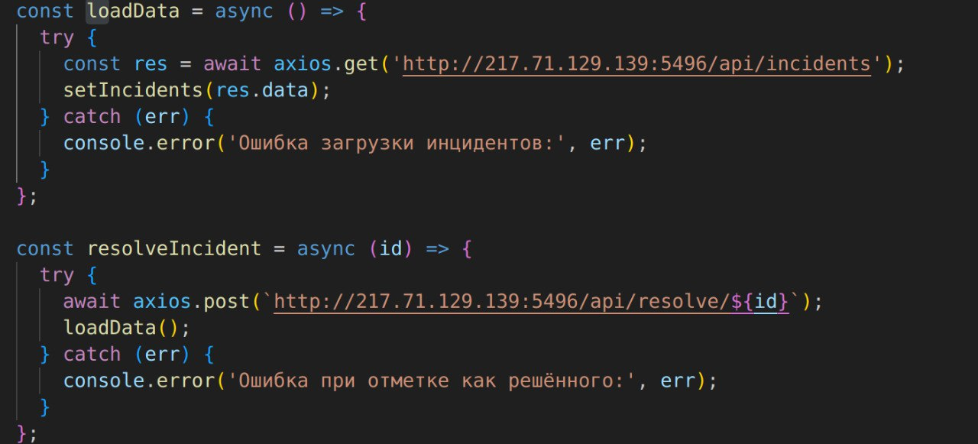

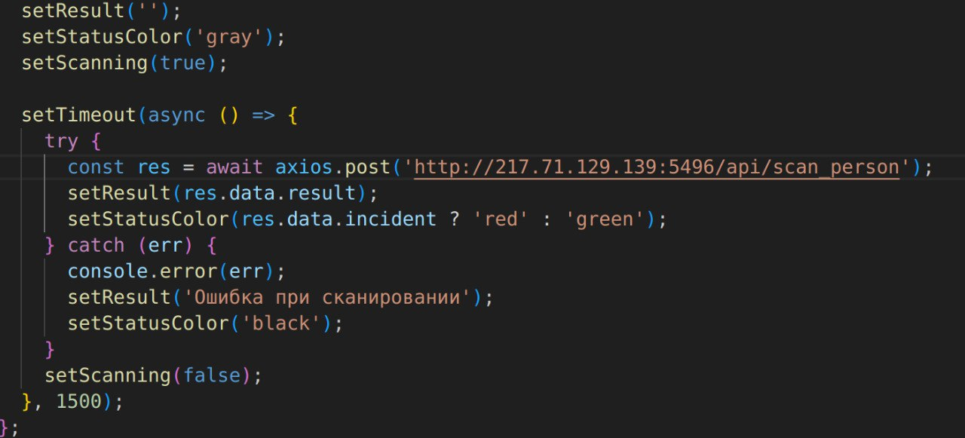

Рисунок 22-24 – Настройка пути на клиенте до сервера.

Настройка сокета для сервера.

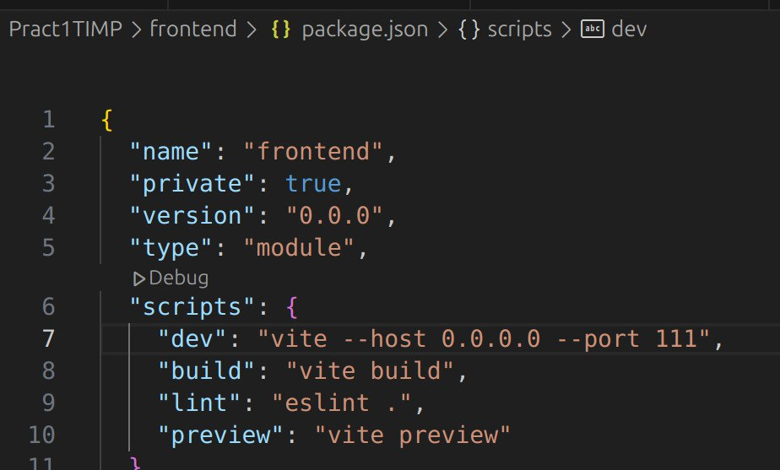

Рисунок 25 – Порт, на котором работает сервер.

Собираем клиент для деплоя. Команда npm run build.

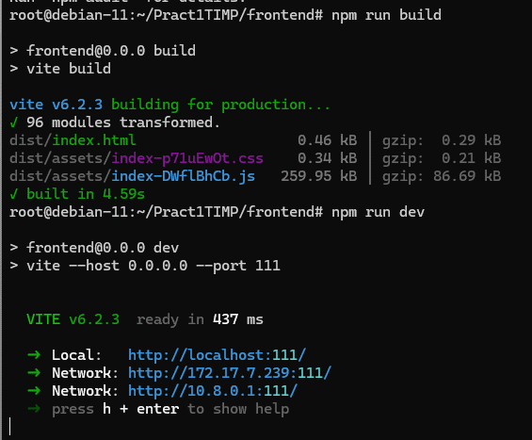

Рисунок 25 – Сборка клиент для деплоя.

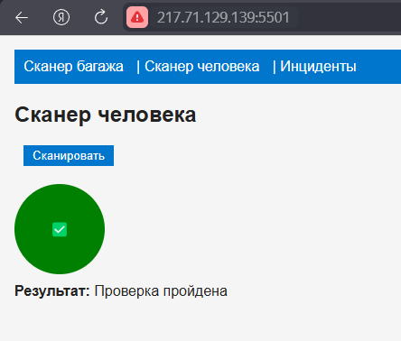

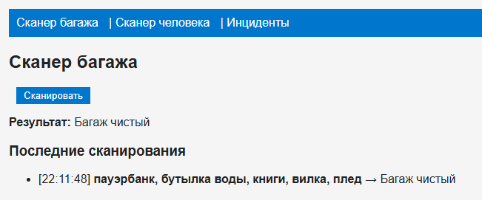

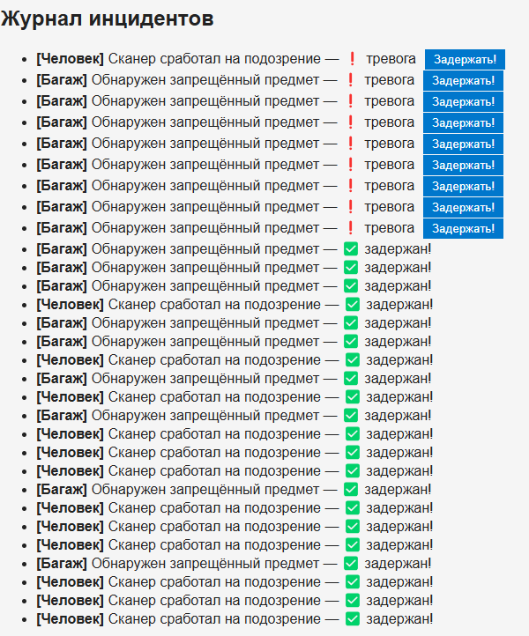

Рисунок 26-29 - Рабочий деплой проекта.

# ВЫВОД

В ходе практической работы было выполнено развертывание собственного виртуального выделенного сервера с использованием инфраструктуры НГТУ. Было проведено знакомство с облачной платформой НГТУ, выбраны параметры сервера, соответствующие требованиям проекта. Было установлено необходимое программное обеспечение для выполнения ряда задач.

Был реализован собственный VPN с помощью технологии виртуальной частной сети OpenVPN с открытым исходным кодом. Было протестировано подключение к локальной сети внешней инфраструктуры при помощи OpenVPN GUI.

Был выполнен деплой проекта SPA на React по предметной области «Безопасность воздушного транспорта». Установлены все необходимые компоненты и зависимости.

Было настроено клиент-серверное приложение, позволяющее обеспечить взаимодействие между сервером и пользователями.

Таким образом, проделанная работа способствовала освоению навыков по работе с серверами и программным обеспечением.